江西华恒工程检测有限公司
职业卫生项目信息公开卡
项目/报告编号:HH25JC39
报告完成时间：2025年11月7日
用人单位名称 | 南昌浦华象湖有限公司
用人单位地址 | 江西省南昌市西湖区桃花路2888号
联系人 | 杨婷/13517085909
报告名称 | 南昌浦华象湖有限公司2025年度职业病危害定期检测报告
项目组人员 | 黄伟红、邓金根、练月云、黄永乐
现场调查人员 | 练月云、黄永乐 | 采样/检测人员 | 黄伟红、邓金根
现场调查时间 | 2025年10月15日 | 采样/检测时间 | 2025年10月23日
调查陪同人 | 杨婷 | 采样陪同人 | 杨婷
现场调查影像资料 |  | 现场采样、现场检测的影像资料
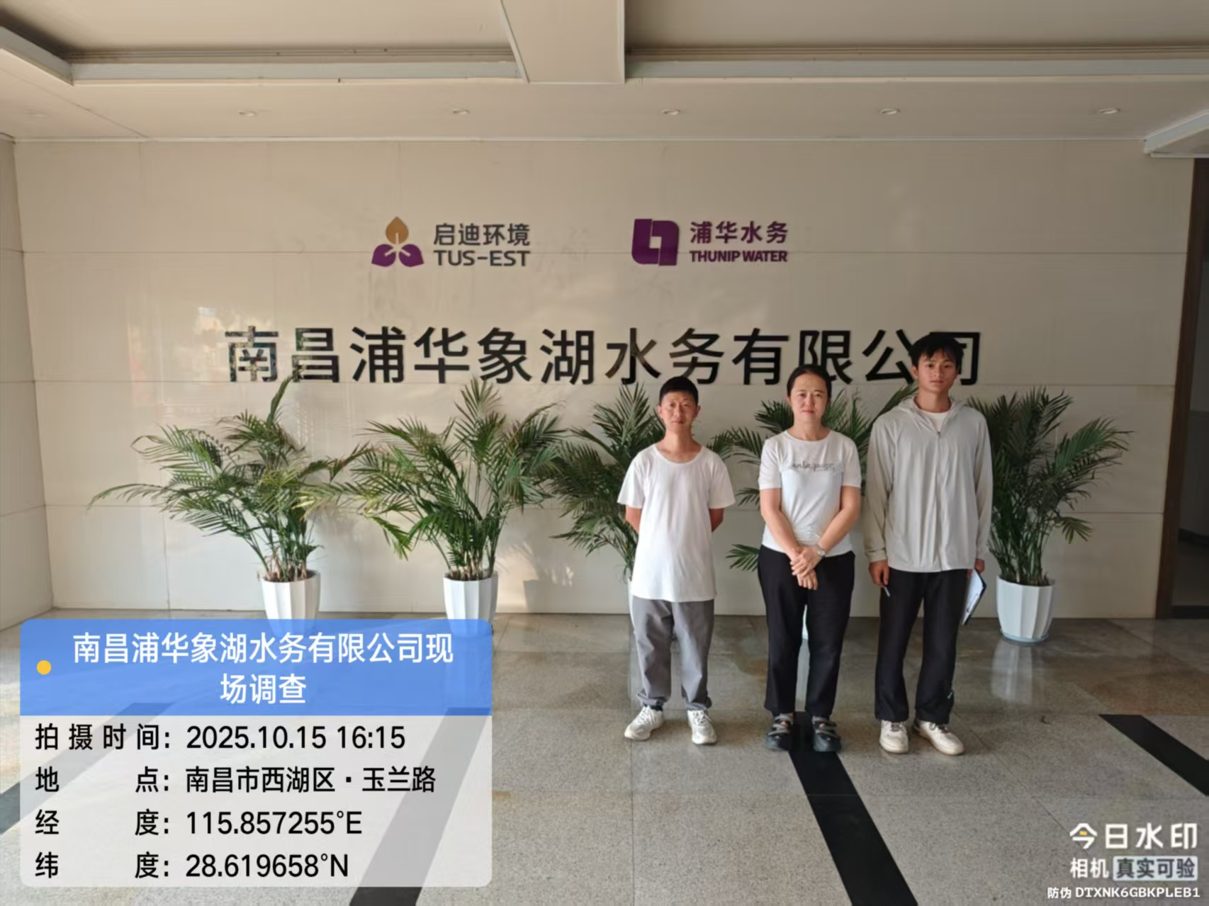 |  | 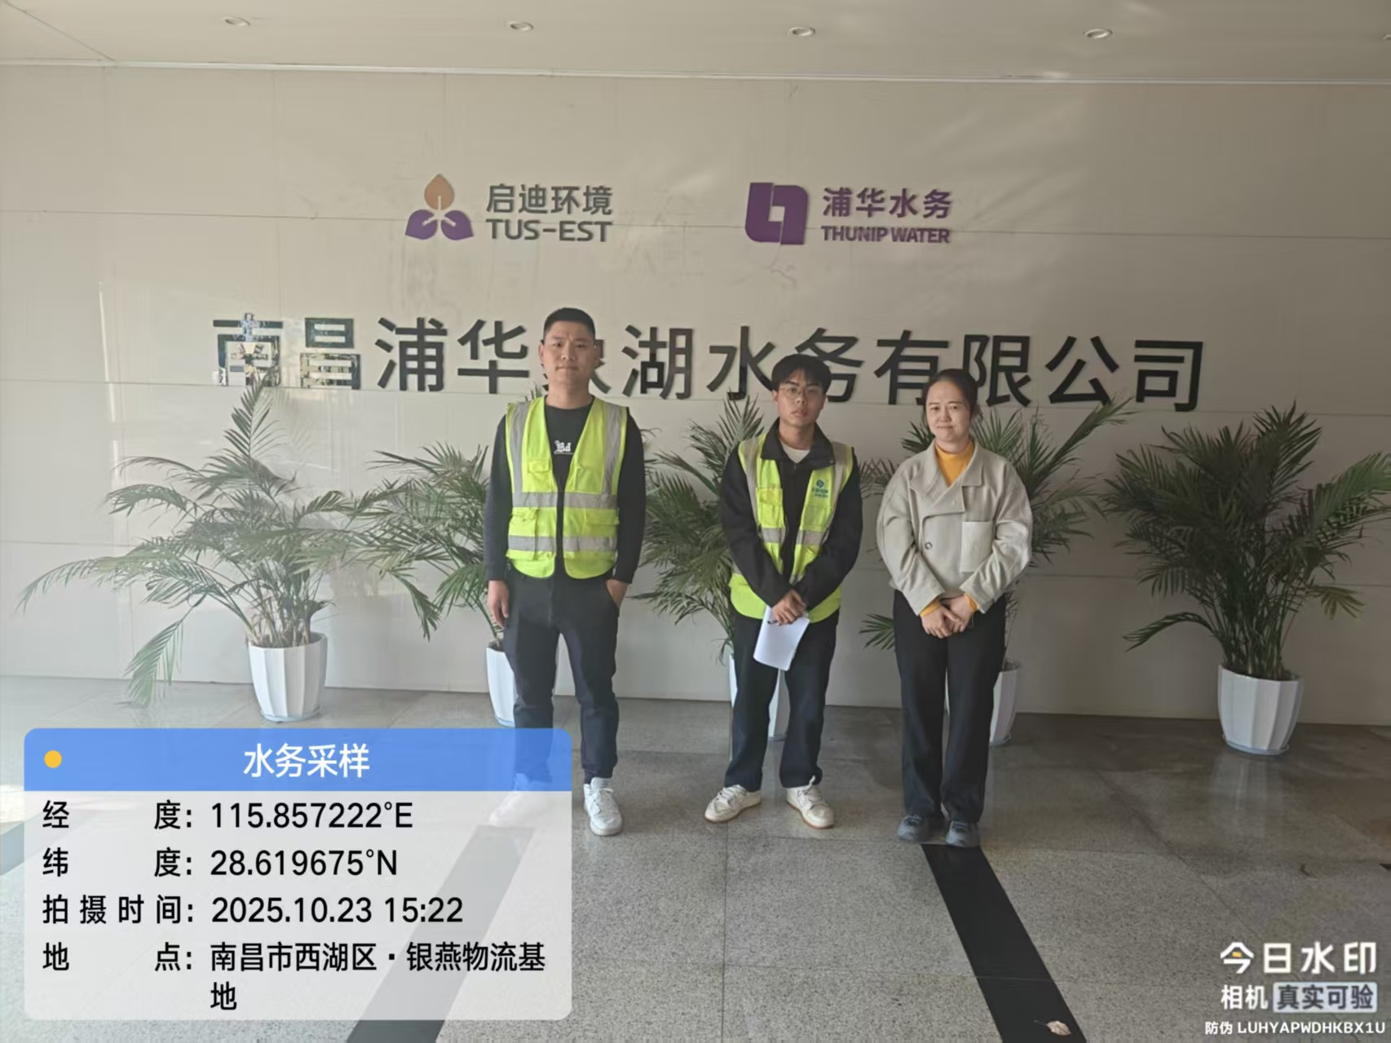
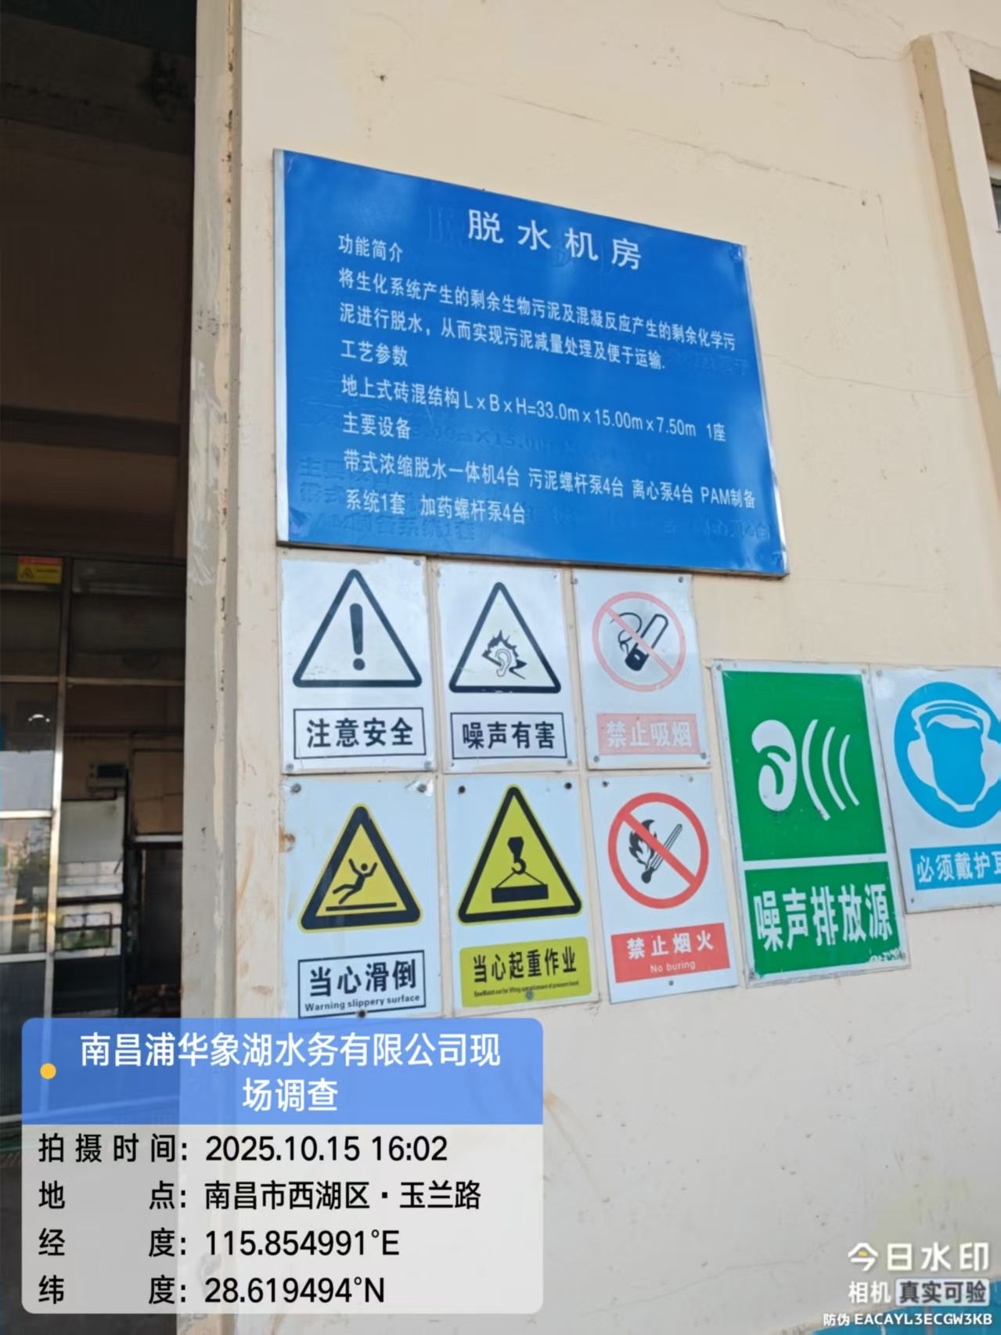 |  | 